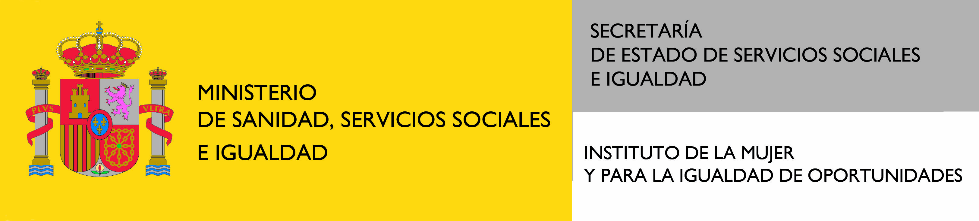

ANEXO I

Modelo de Certificado de la persona responsable económica de la entidad,
para la justificación económica de las Universidades

D./Dª. …………………………………………., como ………………………………….. (indíquese el cargo en virtud del cual se es responsable económico de la entidad), y, en relación con la subvención otorgada a D./Dª ……………………………………………………(responsable del desarrollo del Programa subvencionado), para la realización del ……………………………………………………(indíquese el título de la Actividad del ámbito universitario), en virtud de la Resolución de 13 de diciembre de 2017, del Instituto de la Mujer y para la Igualdad de Oportunidades, por la que se dispone la publicación de las subvenciones concedidas para la realización de Postgrados de estudios de género y Actividades del ámbito universitario, relacionadas con la igualdad de oportunidades entre mujeres y hombres, para el año 2017. Extracto de Resolución de convocatoria BOE nº152, de 27 de junio de 2017.

CERTIFICA que el importe de la subvención ha sido ingresado en el presupuesto de la entidad y destinado al fin para el que se concedió la subvención y que los justificantes originales de los gastos y de los pagos de dichos gastos obran en su poder y que han sido contabilizados, siendo éstos los que a continuación se relacionan:

Nº DOC. | Nº DE FACTURA | CONCEPTO DEL GASTO | UNIDAD QUE LO CUSTODIA | IMPORTE €
TOTAL

Fecha y firma de la persona responsable económica de la Entidad y Sello de la entidad

(Indicar nombre y apellidos)

